微信支付申请流程

填写基本信息中的联系信息
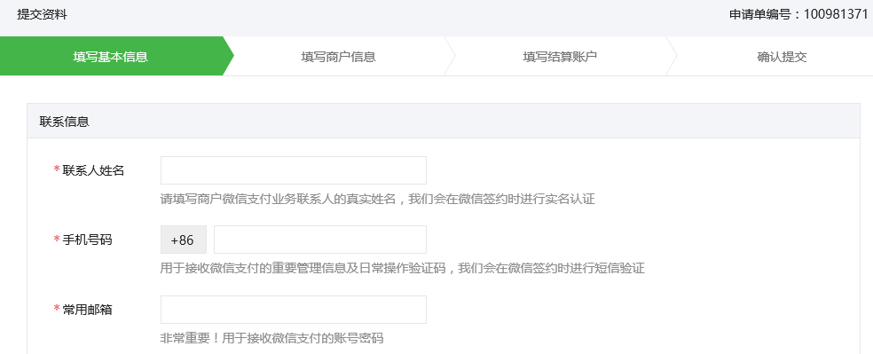
填写经营信息，选择企业/个体户，选择好之后在列表下可以查看到对应的结算周期和对应的手续费费率（如果您是企业建议选择企业--网上购物--线上商超，容易审核通过）
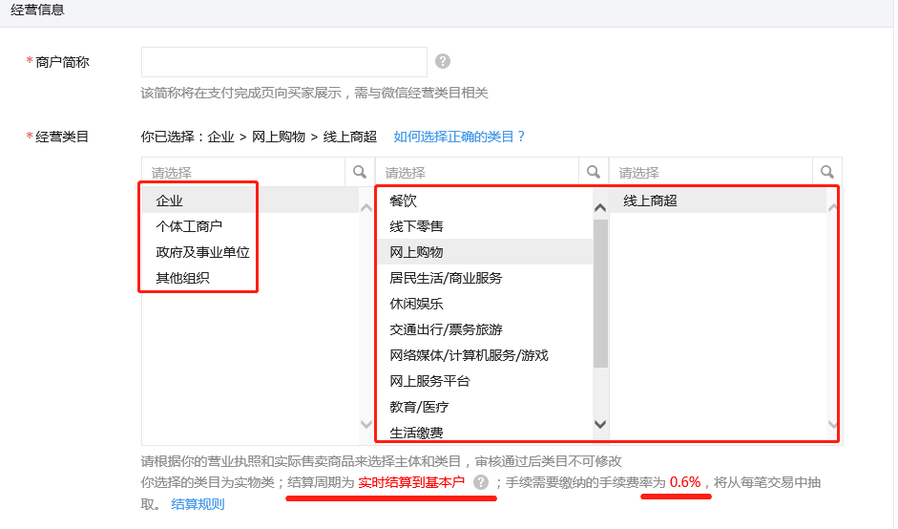
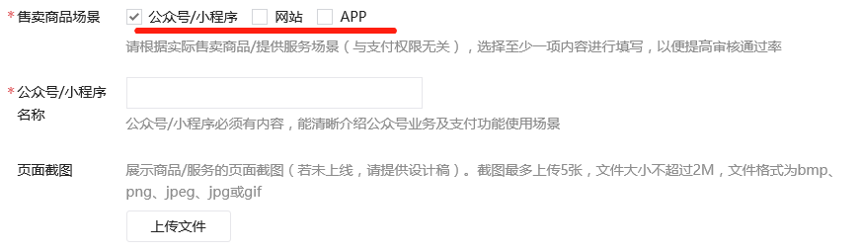
（注意：如果有申请好的公众账号和小程序账号，建议售卖商品场景选择公众号/小程序，审核容易通过）
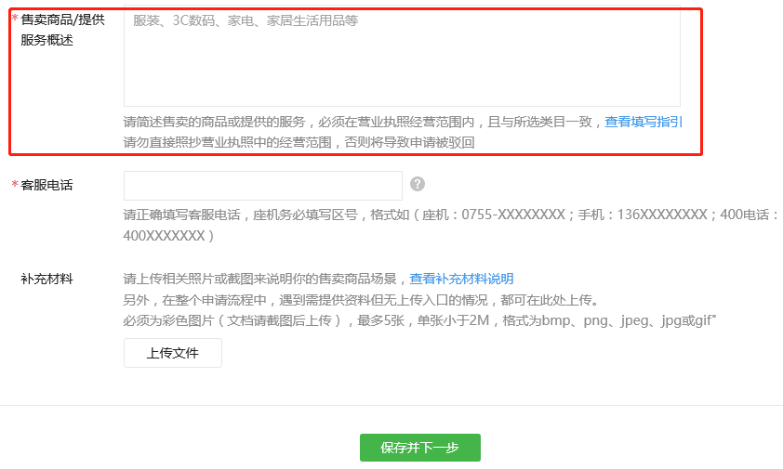（注意：如果有申请好的公众账号和小程序账号，建议售卖商品场景选择公众号/小程序，审核容易通过，售卖商品/提供服务概述，建议填写网上销售日用消费产品）

填写商户信息
填写公司营业执照及法人/经办人信息，填写好之后，提交点击下一步
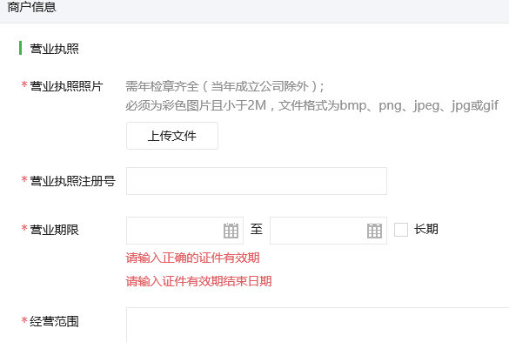
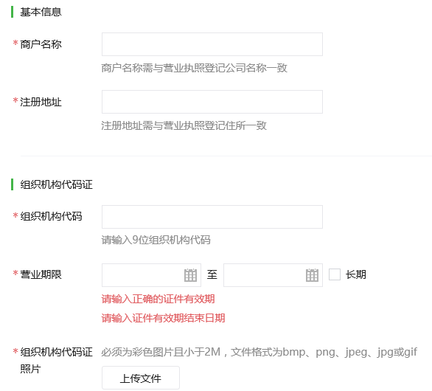
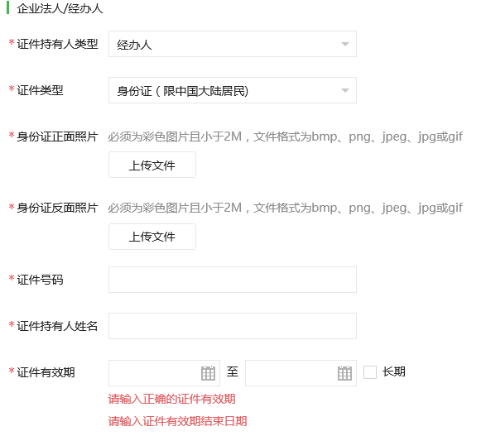
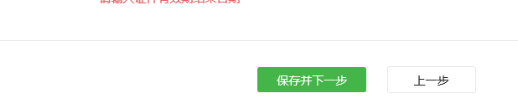

填写结算账户
填写公司结算账户信息（企业的填写对公账号，个体户可以填写对公账号或者是法人对私账号）
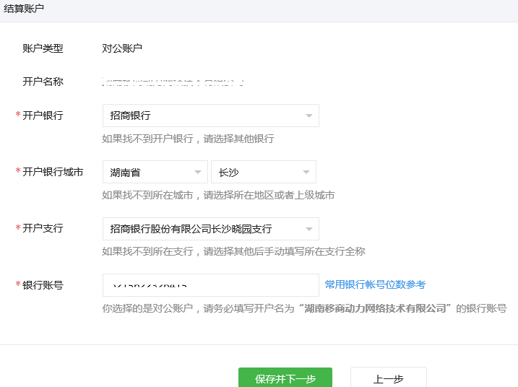

四、检查填写的资料是否有误，无误点击确认提交，等待审核（审核时间为1-5个工作日）

